1021

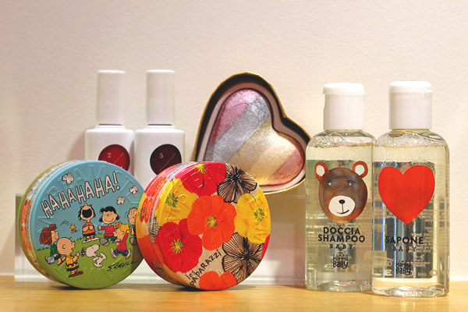
パッケージがとにかく可愛い！思わずパケ買いしちゃうおすすめギフト。
2018.10.21

大丸京都店
アミューズ ボーテ チーフ
小池
※画像は以前(0519)と同様

（リード）友だちやママ友にプレゼントするなら、機能はもちろんデザインも重視したいですよね♪今回は、フォトジェニック間違いなしのキュートなコスメから、おしゃれな日用品まで、ギフトにぴったりのパケ買いアイテムをご紹介します。

赤ちゃんもママも使える、天然素材由来のスキンケア。
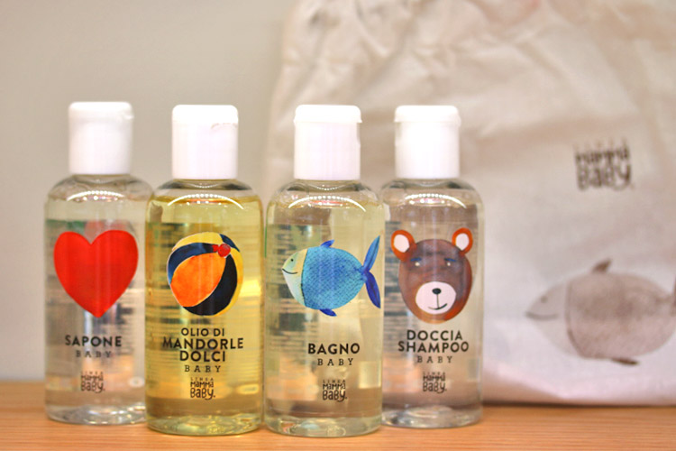

〈ママベビー〉スペシャルキット S-Green税込2,700円、内容：(左から)ベビーソープ、ベビーオイル、ボディソープ、ベビーシャンプー(各100ml )

“敏感で繊細な赤ちゃんの肌を、やさしく洗ってあげたい” そんなママたちの願いを叶えるために生まれた、ボディケア＆ヘアケアブランドの〈ママベビー〉。スペシャルキットは、人気のベビーソープ、ボディソープ、ベビーシャンプー、ベビーオイルをミニサイズにしたセットです。並べて置いてもかわいいイラストつきボトルは、出産祝いなどにぴったり♡赤ちゃんはもちろん、敏感肌のママにもおすすめのアイテムです♪

一期一会のキュートなデザイン缶！
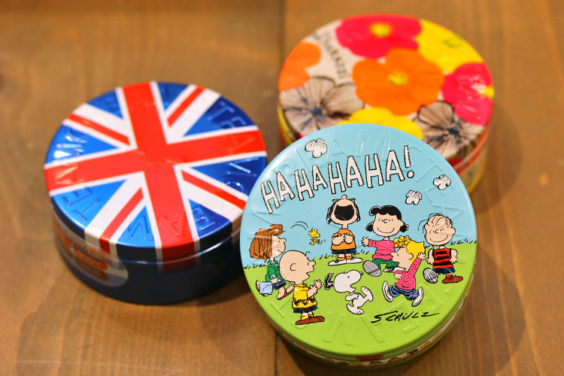

〈スチームクリーム〉左から、LES PAPARAZZI、HAPPY TOGETHER、FREEDOM & DISCIPLINE（各75g）各税込1,809円※数量限定

天然由来成分と蒸気の力で生まれた〈スチームクリーム〉は、髪の毛や顔、体にも使える全身用の保湿クリーム。キャラクターや作家コラボなど、バラエティ豊かなデザインに目移りしちゃう！すべて数量限定のため、その時にしか出会えない、まさに「一期一会」の商品です。相手の好みに合わせてプレゼントすると喜ばれますよ♪

可愛くて優秀！レインボーカラーのハイライター！
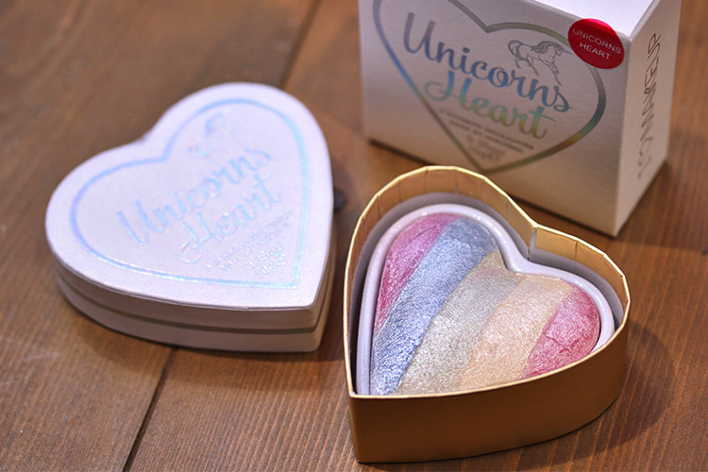

〈メイクアップレボリューション〉ブラッシングハート ハートハイライター ユニコーンハート 税込1,512円

ハート型のレインボーカラーがとってもキュートなハイライター。5色をブラシで混ぜて顔にのせれば、繊細なラメとパールが自然なツヤのある肌に仕上げてくれます。単色それぞれをアイシャドウとして使っても♡可愛いデザインとキラキラ質感で、毎日のメイクも楽しくなっちゃいますよ♪

運命の赤ネイルがきっと見つかる！
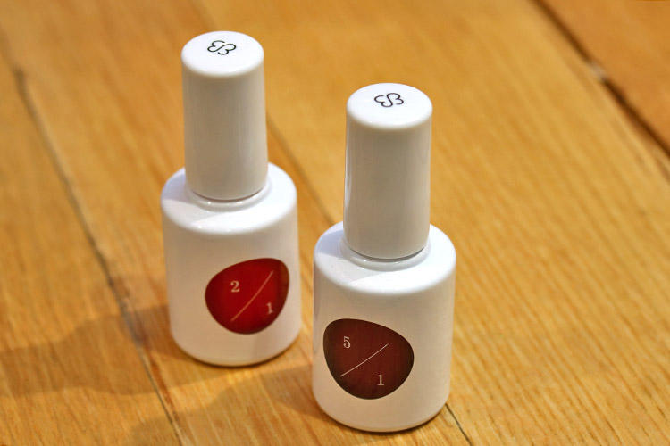

〈ウカ〉ウカ レッドスタディ ワン（左から、2/1、5/1）各税込2,376円

トータルビューティーサロン発祥の〈ウカ〉から、「1本は持っていたいマニキュアの『赤』の勉強」をコンセプトに、6色の赤ネイルが登場。明るいフレッシュレッドの「2/1」はイエローベースの肌に合いやすく、深みのあるボルドーネッドの「5/1」はブルーベースの肌にぴったり。ホワイトデザインのシンプルボトルもおしゃれで素敵です♪

絵の具風デザインが可愛い！イタリア生まれの歯磨き粉。
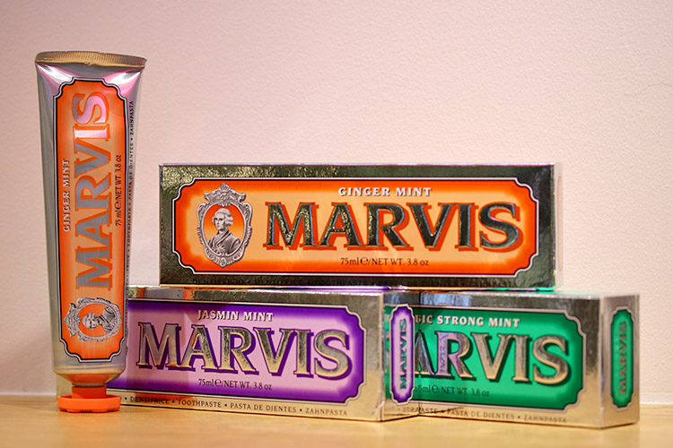

〈マービス〉オレンジ：ジンジャー・ミント、パープル：ジャスミン・ミント、グリーン：クラッシック ストロング・ミント（各75ml）各税込1,944円

絵の具みたいに見えるこちらは、なんと歯磨き粉！イタリア生まれのデンタルケアブランド〈マービス〉の歯磨き粉は、パッケージがとってもおしゃれで、バスルームや洗面台に置くだけで外国のホテル風に早変わり♪見た目の可愛さだけじゃなく、磨き心地もすっきり爽やかで、すがすがしい香りが持続します。日本ではあまり見かけないような珍しいフレーバーが揃っているので、プレゼントすればきっと喜ばれますよ♪

ギフトはもちろん、自分用にも欲しくなるパケ買い必至の実用的なアイテムをご紹介しました。「アミューズ ボーテ大丸京都店」では、ほかにもギフトにぴったりなアイテムを取り揃えていますので、ぜひ店頭に遊びに来てくださいね。

